### 二、在ssm框架

1．开启事务的方法：

在负责与数据库交互的方法前加上注释 @Transactional  这样这个方法调用时就会开启一个事务,方法结束时该事务结束。（毕业设计中旅行网站的设计开启事务是在Service层，通过注解方式。）

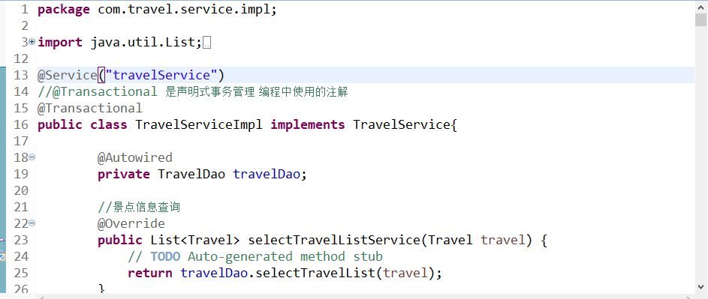

2.查询的实现：

1.前端发出查询请求。

2.在controller层中收到请求，调用Service层中的具体功能，查询数据库。将查询到的结果集存放在List集合中。

[com.travel.entity.Travel@32f80e91, [com.travel.entity.Travel@23b8f754](mailto:com.travel.entity.Travel@23b8f754)]

3.将List集合通过model.addAttribute("list", list);//往前台传数据，可以传对象，可以传List，页面通过el表达式 ${}可以获取到。

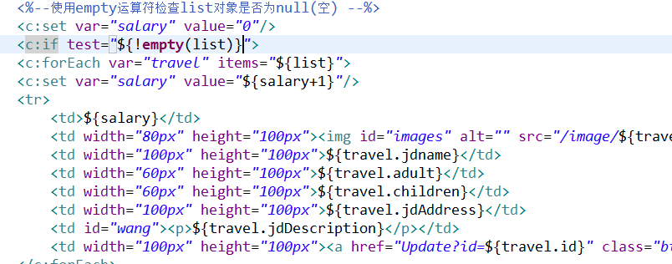

3.添加的实现

1.通过form标签设置（method=”post”）

2.在controller层，通过request.getparamerter()方法获取前端提交的数据。在通过dao层中的set方法将获取的数据暂存。



3.调用Service层的具体实现的添加方法，将添加的数据保存到数据库中。

4.删除的实现

1.前端获取将要删除的一组数据的id，并将id传入controller层。



2. controller层获取id,调用Service层中的具体实现方法，执行删除操作。